Środa - 13.05
Wytnij wszystkie figury, wycinaj po przerywanych liniach:
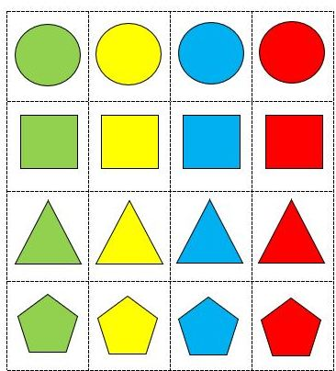

Postaraj się ułożyć wycięte figury w pustych kratkach tak, aby pasował kolor (u góry) i kształt (z lewej strony)
Powodzenia

